Л.Е. Штернберг

Сборник
головоломок для детей

Муниципальное бюджетное образовательное учреждение дополнительного образования детей Киселевского городского округа
«Центр развития творчества детей и юношества»

Штернберг Л.Е.

Нескучайка
Сборник головоломок для детей

г. Киселевск
2012г.

Автор-составитель: Штернберг Л.Е., педагог-организатор МБОУ ДОД ЦРТДЮ

Сборник включает в себя загадки, занимательные головоломки, лабиринты, направленные на развитие сообразительности и логического мышления. Предназначен для обучающихся, педагогов дополнительного образования, педагогов-организаторов, учителей начальных классов, для использования в досуговой деятельности, детском городском летнем лагере.

Дорогой друг!

Ты держишь в руках сборник занимательных головоломок, лабиринтов, загадок. Для решения которых не требуется знание теорем и законов математики, а необходимы только настойчивость и умение логически мыслить. Этот сборник поможет вам сделать свой досуг интересным и полезным.

Желаю успехов!

Найди различия

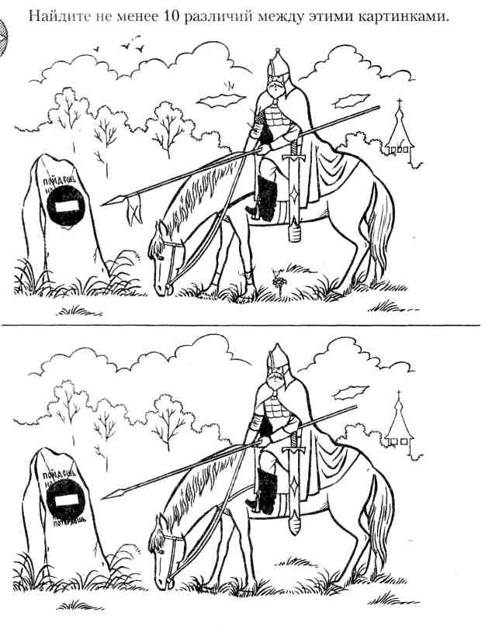

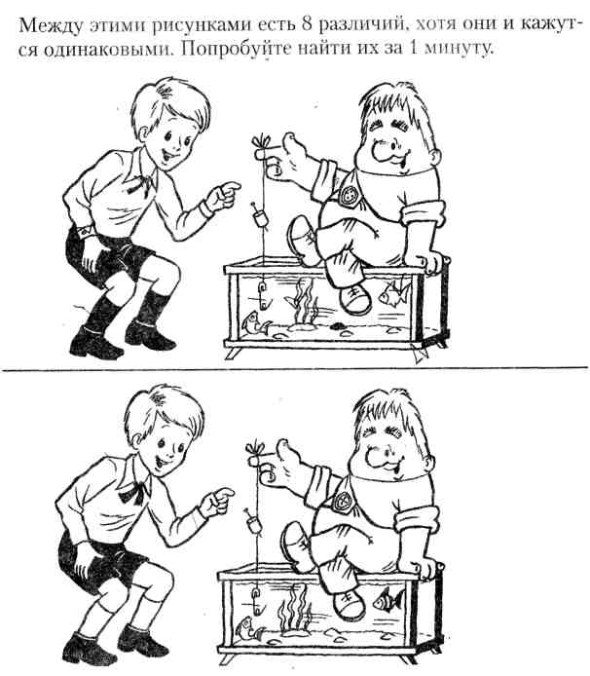

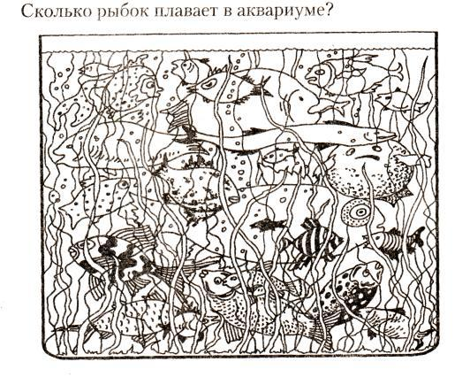

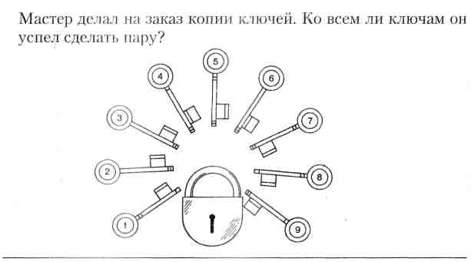

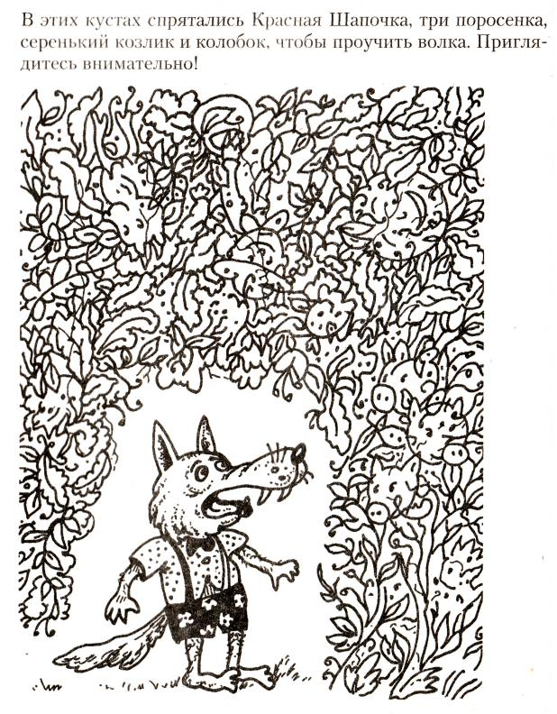

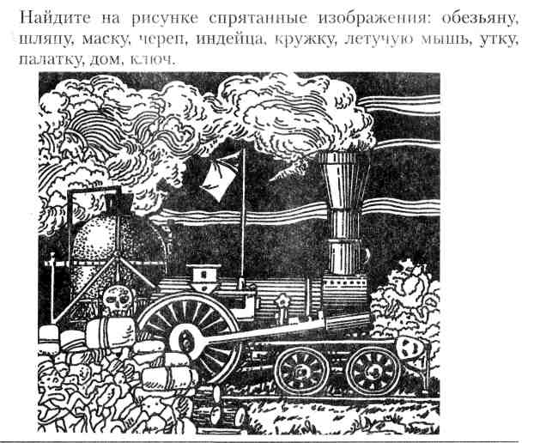

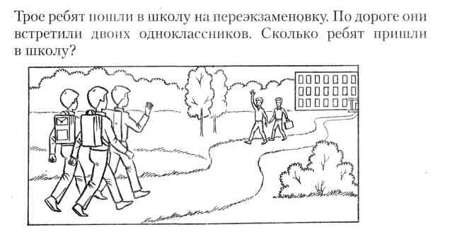

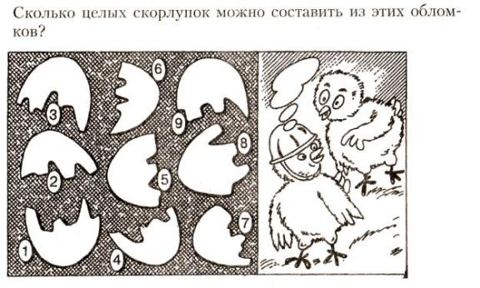
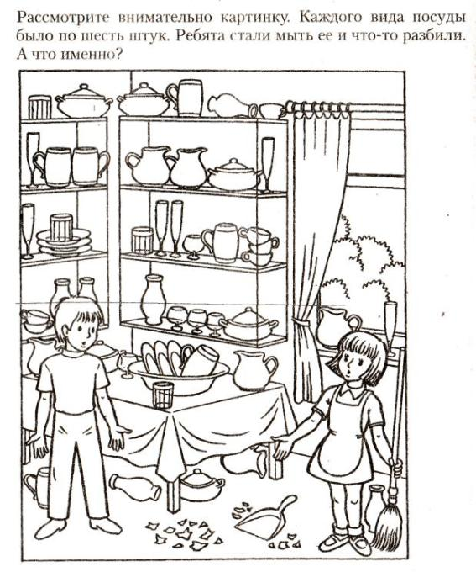
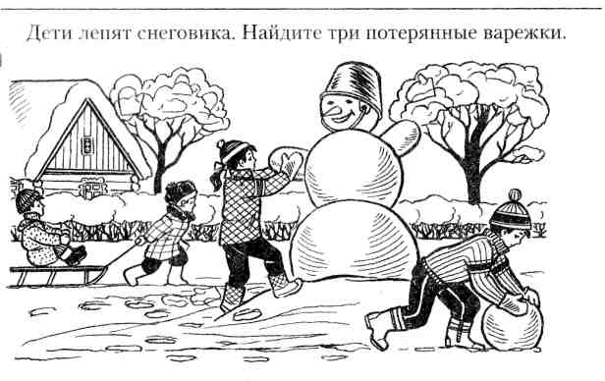
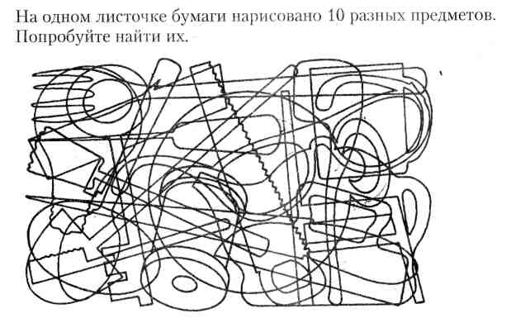

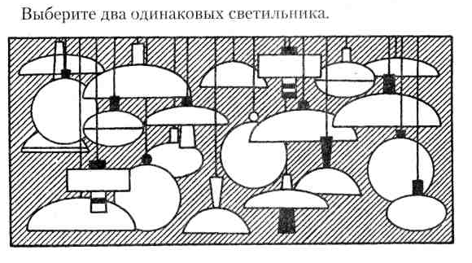

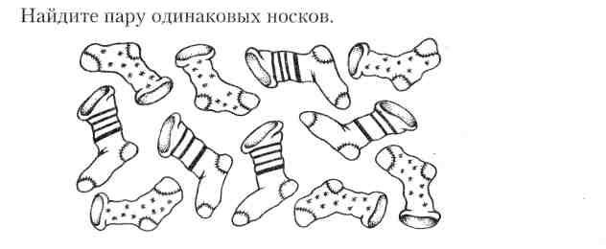
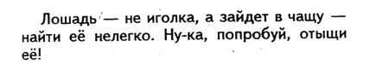

Найди и обведи контуры лошади карандашом
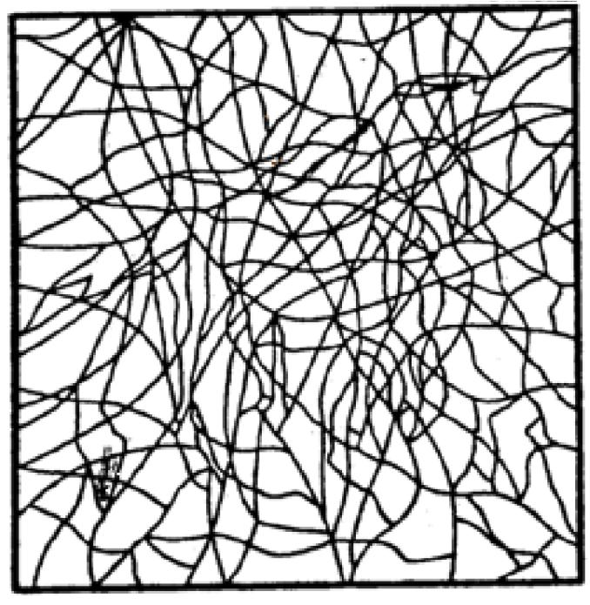

Логические задания

Расположите предметы на рисунке так, чтобы они составили 5 наиболее логичных пар. Нужно использовать все изображенные предметы, причем каждый только 1 раз. Все пары должны быть близки по смыслу. Когда вы составите

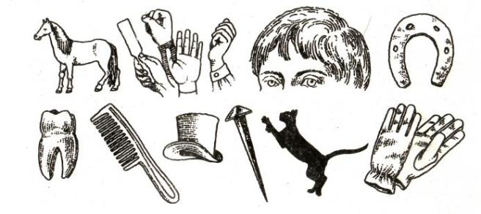
первые 5 пар, попробуйте переставить предметы и образовать новые 5 пар.

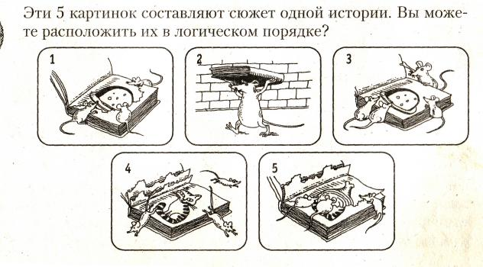

На весах
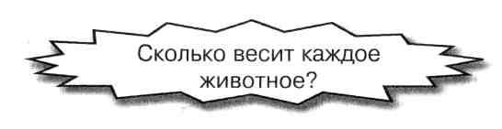

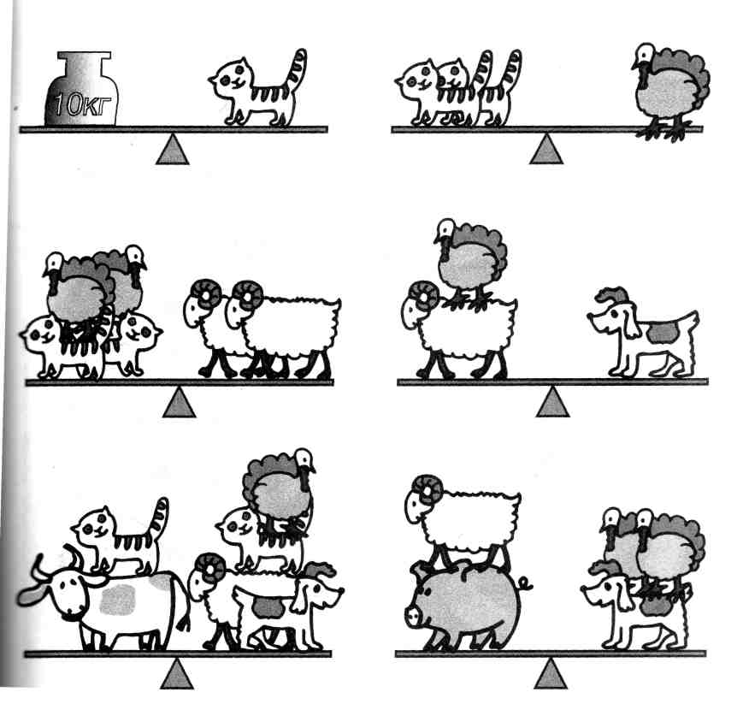

Искусный ювелир
Помоги разложить драгоценности! Раскрась белые камни в красный, зеленый, желтый и голубой цвета. При этом камень с такой же окраской должен быть только один в линии по диагонали и вертикали, а также в большом красном квадрате

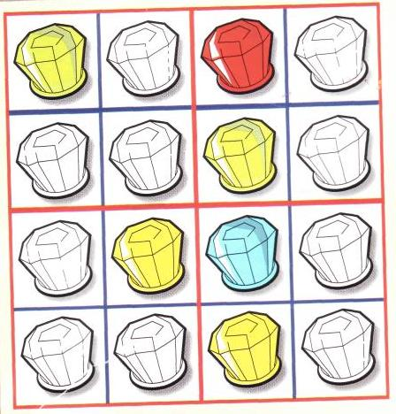

Лабиринты
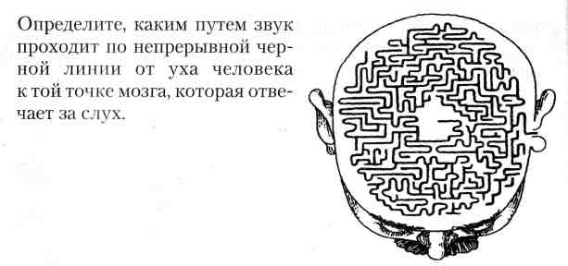

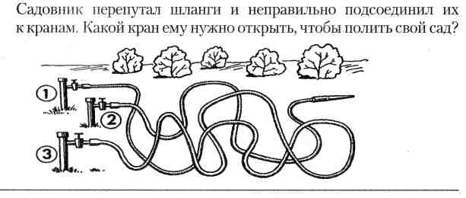

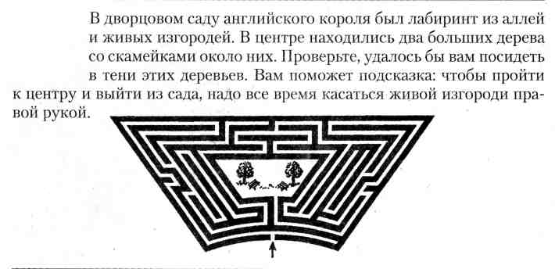

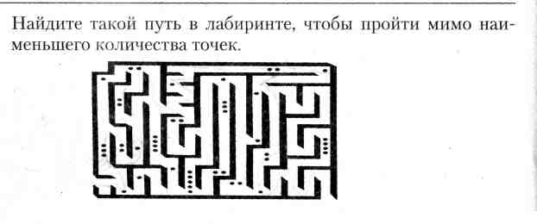

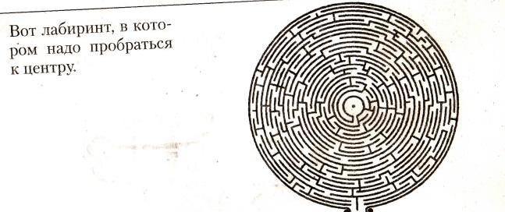

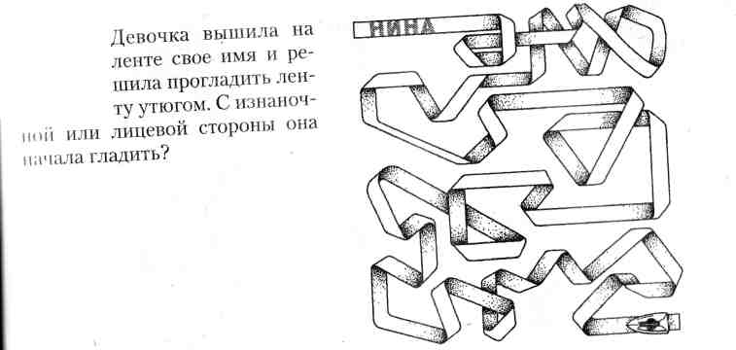

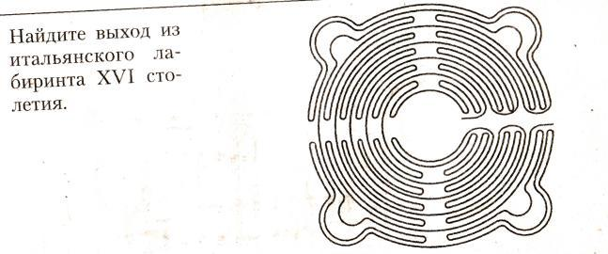

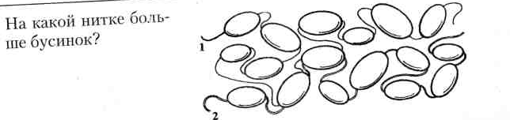

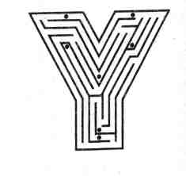
Соедините непрерывной извилистой линией все семь точек лабиринта. Нельзя проходить по одному коридору дважды или пресекать свой путь. Начало и конец пути — точки в тупиках лабиринта.

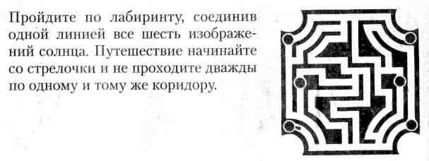

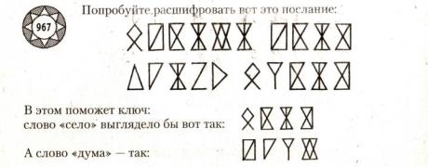

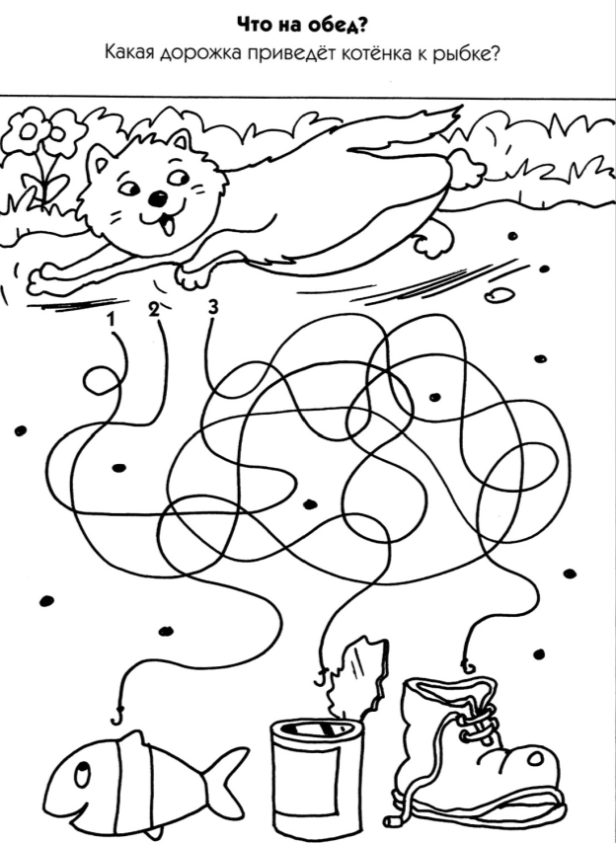
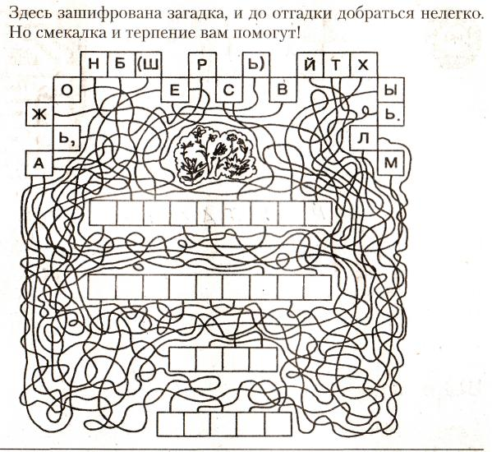

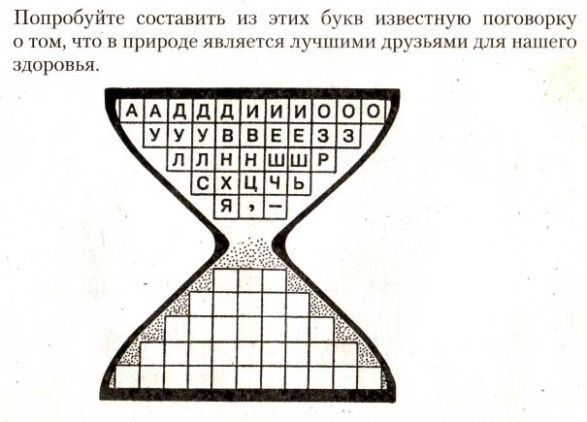

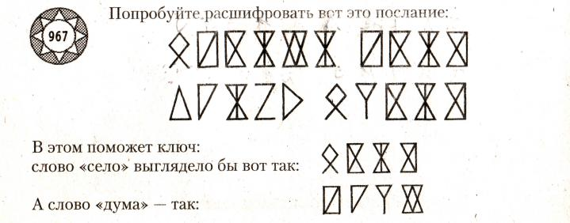
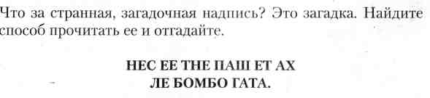
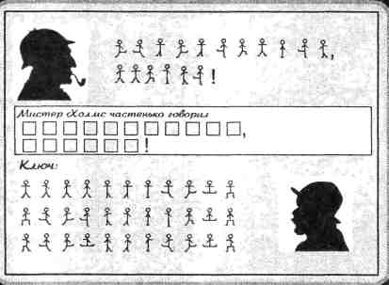
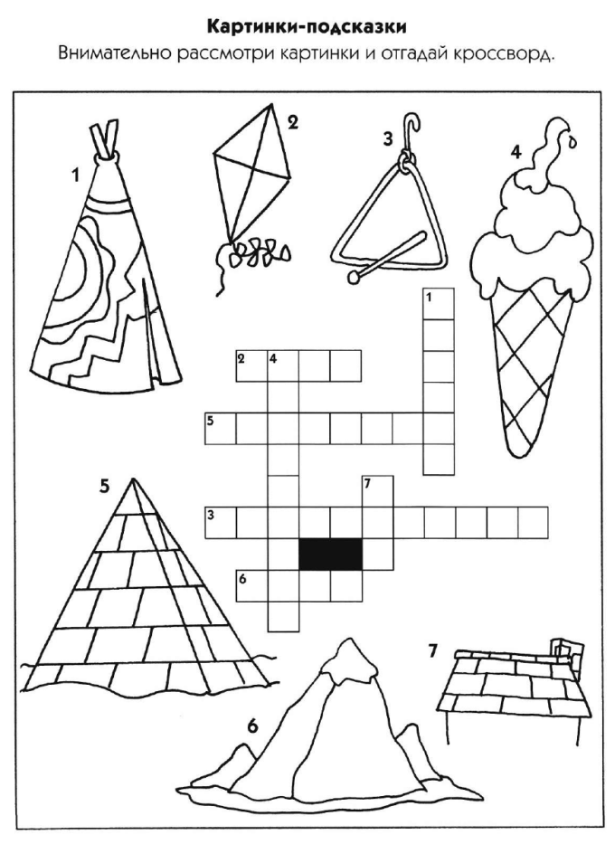
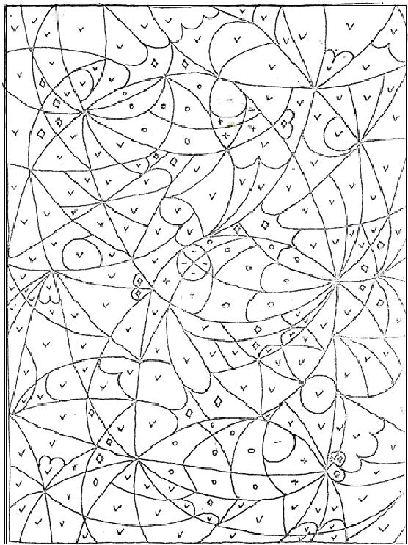
Раскрась по шифру

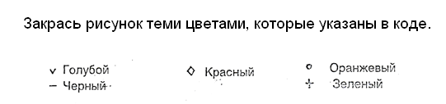

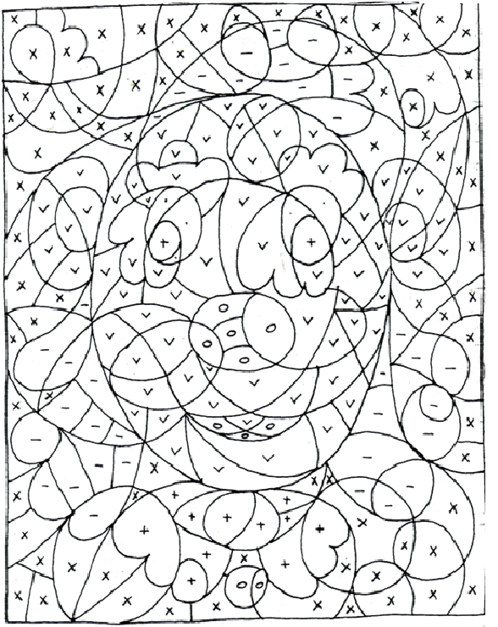
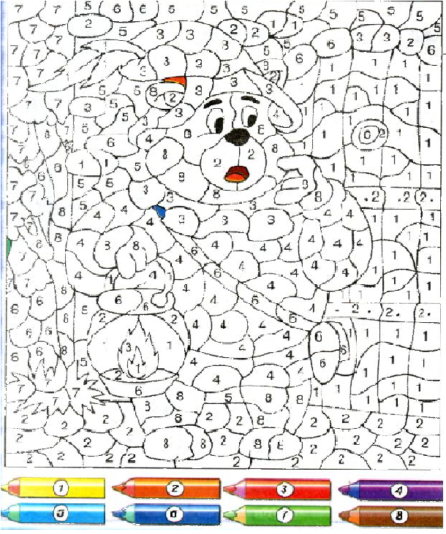
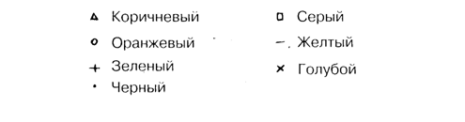
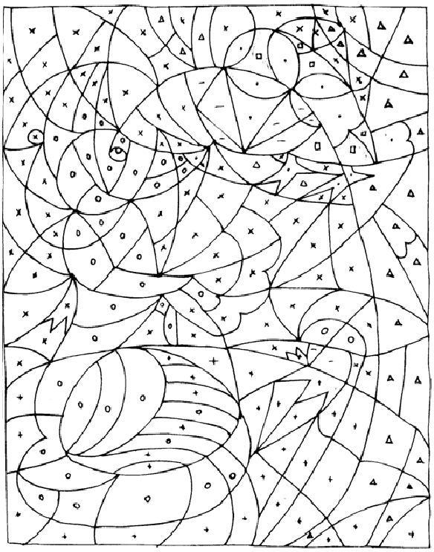

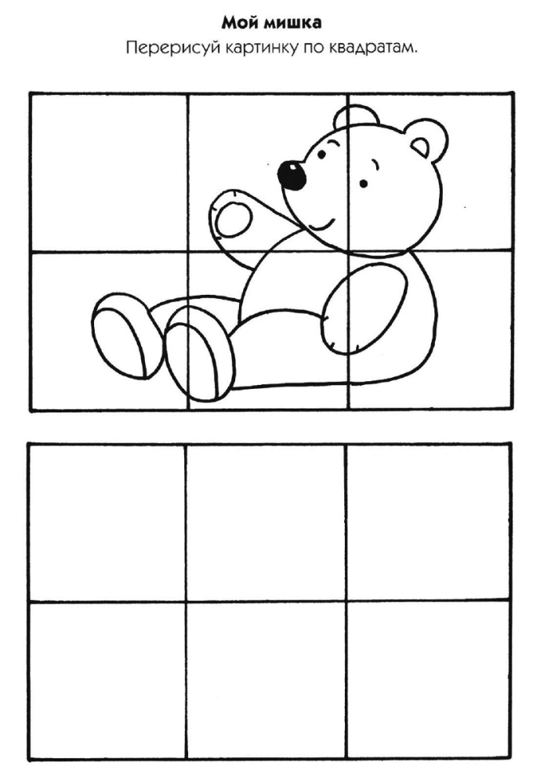
"Продолжи узор"

"Художник нарисовал часть картинки, а вторую половину не успел. Закончи рисунок за него. Помни, что вторая половина должна быть точно такой же, как и первая".
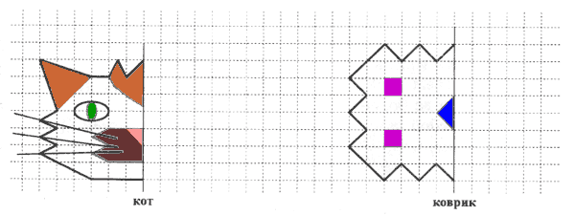

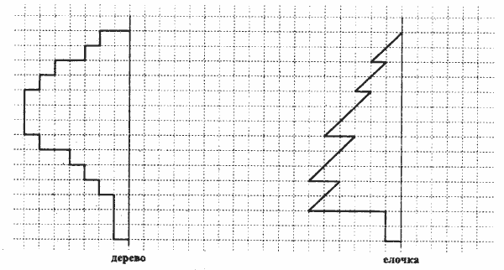

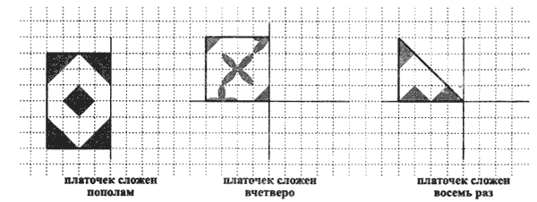
Посмотри внимательно на рисунок. Здесь изображен сложенный пополам (если одна ось симметрии) или вчетверо (если две оси симметрии) платочек. Как ты думаешь, если платочек развернуть, какой у него вид? Дорисуй платочек так, чтобы он выглядел развернутым

Игры со словами
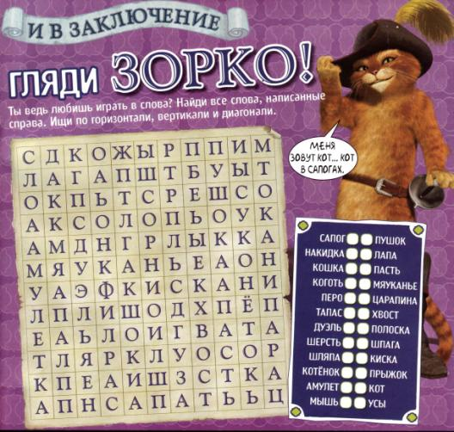

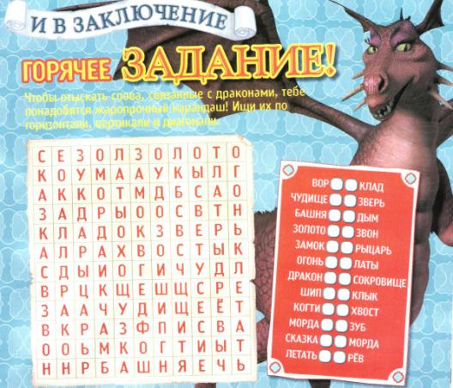

Вопросы – минутки

- Сколько девяток в ряду от 1 до 100?(19)
- Как называется второй месяц зимы? А первый — лета? (январь, июнь)
- Какое событие произошло 27 мая 1799 года? (родился Пушкин)
- Что находится в начале книги? (буква)
- Какой знак надо поставить между цифрами 2 и 3, чтобы получилось число больше двух, но меньше трех? (запятую)
- Произведение каких двух чисел всегда меньше их суммы? (1,2)
- Прошли четыре дня после воскресенья. Какой сегодня день? (пятница)
- Как называется самый короткий месяц в году? (Дайте два варианта ответа.) (по кол-ву дней – февраль, по кол-ву букв - май)
- Как называется самый короткий день в году? (день зимнего солнцестояния)
- Как правильно сказать: пять плюс семь равно одиннадцати или одиннадцать? (двенадцати)
- Какую страну можно назвать самым большим музеем истории под открытым небом? (Египет)
- Что наводит солнце на плетень в ясный день? (тень)
- Чем кончаются день и ночь? (ь знаком)
- Из какого крана нельзя напиться? (строительного)
- Как фамилия испанского писателя, создавшего Дон Кихота? (Сервантес)
- Какая птица разносит сплетни? (сорока)
- Что было завтра, а будет вчера?(сегодня)
- Что находится между городом и селом?( и)
- Когда мы видим две, а "говорим десять?(руки)
- На какой свет светофора нельзя переходить улицу?(красный)
- Чем кончается лето и начинается осень?(о)
- Как в обиходе называется «спиртовой раствор бриллиантового зеленого»?(зеленка)
- Чем кончается все?(ё)
- Что легче — килограмм ваты или железа? (=)
- Названия скольких месяцев года заканчиваются на «т»?(2)
- Что подожгли в «Путанице» Корнея Чуковского?
- Кто на Фонтанке воду пил?
- Если курица стоит на одной ноге, она весит два килограмма. Сколько будет весить курица, если будет стоять на двух ногах?
- Сын моего отца, а мне не брат. Кто это?
- С названием какого растения связывают нерасчетливого человека, простофилю?
- На чем сидит пенсне?
- Какой этап конкурса определяет его победителя?
- У профессора спросили: “Кто изображен на этом портрете?”. Он ответил: “Отец висящего есть единственный сын отца говорящего”. Чей это портрет? (внук профессора)

Загадки

На стене висит тарелка,
По тарелке ходит стрелка.
Эта стрелка наперед
Нам погоду узнает.

Ответ: Барометр

* * *
Эти шарики на нити
Вы примерить не хотите ль?
На любые ваши вкусы
В маминой шкатулке...

Ответ: Бусы

* * *
Расписные цепи
Эти
Из бумаги клеят
Дети.

Ответ: Гирлянды

* * *
Как изучишь все бока
Расписного колобка,
Так узнаешь, где Дунай,
Где Кавказ, а где – Китай.

Ответ: Глобус

* * *
Я подмышкой посижу и что делать укажу:
Или уложу в кровать, или разрешу гулять.

Ответ: Градусник

* * *
Пером сеют, глазами жнут,
Головой едят, памятью переваривают

Ответ: Грамота
* * *
В январе,
На праздник важный,
Дождь идёт
Цветной, бумажный.

Ответ: Конфетти

* * *
По тайге,
Где ветер стонет,
Мы шагаем целый день;
На фарфоровых ладонях
Свет несём
Для деревень.

Ответ: Линия высоковольтных передач

* * *
Стоит Антошка
На деревянной ножке,
Руки из палки,
В руках мочалки.

Ответ: Огородное пугало

* * *
На малину налетели,
Поклевать ее хотели,
Но увидели урода –
И скорей из огорода!
А урод сидит на палке,
С бородою из мочалки.

Ответ: Огородное пугало

* * *
В огороде стоит,
Ничего не говорит,
Сам не берет
И воронам не дает.

Ответ: Огородное пугало

* * *
Тело деревянное,
Одежка рваная,
Не ест, не пьет,
Огород стережет.

Ответ: Огородное пугало

* * *
Я недавно что узнал:
Есть загадочный металл.
Из него на фабриках
Делают солдатиков.

Ответ: Олово

* * *
Что такое перед нами:
Две оглобли за ушами,
На глазах по колесу,
Коромысло на носу?

Ответ: Очки

* * *
Два близнеца, два братца,
На нос верхом садятся.

Ответ: Очки

* * *
Сидит Пахом
На коне верхом,
Сам неграмотный,
А читать помогает.

Ответ: Очки

* * *
На носу сидим,
На мир глядим,
За уши держимся.

Ответ: Очки

* * *
Сами верхом,
А ноги за ушами.

Ответ: Очки

* * *
Зонтик я – весь белый-белый,
Я большой и очень смелый,
Я по воздуху летаю,
С облаков людей спускаю.

Ответ: Парашют

* * *
Тучек нет на горизонте,
Но раскрылся в небе зонтик.
Через несколько минут
Опустился …

Ответ: Парашют

* * *
Уступая ветру в споре,
Увлекает судно за собою.

Ответ: Парус

* * *
Я здесь! Cейчас я вертикальна!
Но могу принять любой наклон,
Могу и лечь горизонтально.

Ответ: Прямая

* * *
Огнем дышит,
Полымем пышет.

Ответ: Пушка

* * *
Сам металлический,
Мозг электрический.
Ответ: Робот
* * *
Неразлучный круг подруг
Тянет к солнцу сотни рук.
А в руках – душистый груз
Разных бус на разный вкус.

Ответ: Сад

* * *
Вдруг из чёрной темноты
В небе выросли кусты.
А на них-то голубые,
Пунцовые, золотые
Распускаются цветы
Небывалой красоты.
И все улицы под ними
Тоже стали голубыми,
Пунцовыми, золотыми,
Разноцветными.

Ответ: Салют

* * *
Грянул гром, весёлый гром,
Засверкало всё кругом!
Рвутся в небо неустанно
Разноцветные фонтаны,
Брызги света всюду льют.
Это праздничный ....

Ответ: Салют

* * *
Грянул гром,
Веселый гром,
Засверкало все кругом!
Рвутся в небо неустанно
Разноцветные фонтаны,
Брызги света всюду льют.
Это праздничный ….

Ответ: Салют

* * *
В ушках маминых сверкают,
Цветом радуги играют.
Серебрятся капли-крошки
Украшения...

Ответ: Сережки

* * *
Колёсик простой
Стал лентой витой.

Ответ: Серпантин

* * *
Сохнет
Словно после стирки,
А на ней –
Сплошные дырки.

Ответ: Сеть

* * *
Не крылата, а перната,
Как летит, так свистит,
А сидит, так молчит.

Ответ: Стрела

* * *
Коровам ставится клеймо
Под названием ….

Ответ: Тавро

* * *
Это что за огород?
Огород с секретом.
Во дворе у нас мороз –
В огороде – лето!

Ответ: Теплица

* * *
Очень странная она:
Не видна и не слышна.
Ты о ней заговорил –
Тут же след ее простыл.

Ответ: Тишина
* * *
Танцевать он всем велит,
Песни петь заставит,
Всех подряд он веселит,
Устали не знает.
Уже века у нас живет,
Дружный, шумный ….

Ответ: Хоровод

* * *
Зимой, в часы веселья
Вишу на яркой ели я.
Стреляю, словно пушка,
Зовут меня…

Ответ: хлопушка

* * *
Какая игрушка
Стреляет, как пушка?

Ответ: Хлопушка

* * *
Для предсказаний сей предмет незаменим.
Волшебники все пользуются им.
Он круглый и прозрачный, как стекло,
Увидеть будущее в нем совсем легко.

Ответ: Шар

* * *
Приползла во двор змея,
Черная и длинная,
Снег водою поливала,
На работе не зевала.
Поработала денек –
Во дворе открыт каток.

Ответ: Шланг

* * *
Русский, польский и английский,
Итальянский и бельгийский –
Разговорные друзья.
Так о чем же это я?

Ответ: Язык

* * *
Чтобы сильная волна
Нас с места сдвинуть не смогла,
За борт мы цепь бросаем
И в воду опускаем...

Список литературы

- Книга лучших головоломок для детей. - Москва, «Росмэн», 2005 г.
- Смекалка для малышей. Занимательные задачи, загадки, ребусы, головоломки. – М., Омега, 1994. – 256 с.
- Занимательные задачи для маленьких. – М., Омега 1994. – 256 с.
- Журнал «Кротенок» № 5,№7, 2010г.

